Zygote Service

在本章我们会接触到这两个单词：
- Zygote [生物] 受精卵, 接合子, 接合体
- Spawn：产卵
通过这两个单词，我们就可以大体知道Zygote是干什么的了，就是叫老母鸡下蛋。通过“Zygote”产出不同的子“Zygote”。从大的架构上讲，Zygote是一个简单的典型C/S结构。其他进程作为一个客服端向Zygote发出”孵化”请求，Zygote接收到命令就“孵化”出一个Activity进程来。
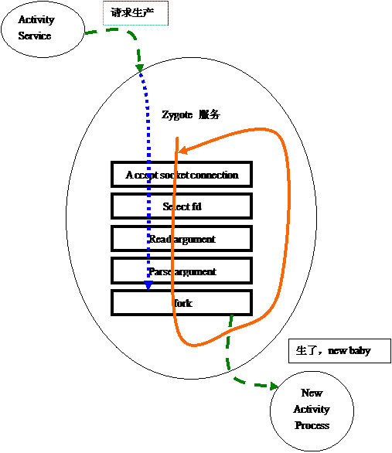
Zygote系统代码层次调用
main()//frameworks\base\cmds\app_process\app_main.cpp
startSystemServer()…
runSelectLoopMode()
Accept socket connection
Conntecion.RunOnce()
Read argument
folkAndSpecialize

folkAndSpecialize使用Native函数Dalvik_dalvik_system_Zygote_forkAndSpecialize

//native 的获取
dalvik/vm/native

//dalvik_system_Zygote.c
const DalvikNativeMethod dvm_dalvik_system_Zygote[] = {
{ "fork", "()I",
Dalvik_dalvik_system_Zygote_fork },
{ "forkAndSpecialize", "(II[II[[I)I",
Dalvik_dalvik_system_Zygote_forkAndSpecialize },
{ "forkSystemServer", "(II[II[[I)I",
Dalvik_dalvik_system_Zygote_forkSystemServer },
{ NULL, NULL, NULL },
};

在这里我们就有了Zygote服务的全貌理解，也在Code中印证了。由于Android中没有具体应用程序的入口，都是通过启动Actvity来启动相关的Android应用，而这个 Android应用则对应着Linux进程，Activity便Host在这个应用程序上。
从分析中我们可以看到，Android使用了Linux的fork机制。在Linux中Fork是很高效的。
一个Android的应用实际上一个Linux进程，所谓进程具备下面几个要素，
a.要有一段程序供该进程运行，程序是可以被多个进程共享的。
b..进程专用的系统堆栈空间。
c.进程控制块，在linux中具体实现是task_struct
d.有独立的存储空间。

fork 创造的子进程复制了父亲进程的资源，包括内存的内容task_struct内容，在复制过程中，子进程复制了父进程的task_struct，系统堆栈空间和页面表，而当子进程改变了父进程的变量时候，会通过copy_on_write的手段为所涉及的页面建立一个新的副本。所以只有子进程有改变变量时，子进程才新建了一个页面复制原来页面的内容，基本资源的复制是必须的，整体看上去就像是父进程的独立存储空间也复制了一遍。

再看看下面Google在讲解Dalvik虚拟机的图片，我们就大体有了Android系统中Actvitiy的实际映射状态有了基本的认识。
